FARFAN FEDERICO JAVIER (Currículum Vitae)

DATOS PERSONALES 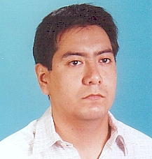

- Nombre y Apellido: Federico Javier Farfán
- Edad: 30 años.
- Fecha de Nacimiento: 25 de Junio de 1976.
- Lugar de Origen: Embarcación - Salta
- Domicilio: Obispo Salguero Nº 618 P ° 7 Dto. “E” Barrio Nueva Córdoba - Córdoba Capital.
- DNI: 25.428.601
- Nº de C.U.I.L.: 20-25428601-0
- Estado Civil: Soltero (sin hijos)
- Teléfono: (0351) 4698059
- Celular: (0351) 156244736
- E-Mail: federicofarfan@hotmail.com

FORMACIÓN

Estudios Secundarios.

- Cursados en: Colegio privado, Instituto Secundario Juan Carlos Dávalos de la localidad de Embarcación, provincia de Salta.
- Titulo Obtenido: Bachiller.

Estudios Universitarios: En curso

- Facultad de Odontología UNIVERSIDAD NACIONAL DE CÓRDOBA. (U.N.C.).

Otra Información

- Manejo de PC

  - Windows.
  - Office (Word, PowerPoint, etc.)
  - Internet
  - MSN Messenger (programas de mensajería instantánea)
  - Diseño Web (paginas y sitios web en lenguaje HTML. Referencia: www.embarcacion.8k.com sitio web no oficial de la ciudad de Embarcación – Salta. Emprendimiento privado no comercial)
  - Arc Soft PhotoStudio (diseño, fotomontaje, etc)

Federico Javier Farfán

